成绩： __________



微机原理与单片机技术实验
题目：____数码管动态显示____

院、系________专业___________
姓 名__________学号_________
指导教师_______________ ______

年 月 日

- 实验目的
1.掌握数码管共阴极 / 共阳极结构与段码对应关系。
2.理解动态显示原理、74HC138 译码器与74HC573/245 驱动作用。
3.实现数码管0~99 循环显示，个位在右、0~9 时十位熄灭。
4.掌握 Keil 编程、Proteus 仿真、开发板下载与视频验收。
5.学会延时、位选、段选、扫描显示的程序设计。

二、实验内容
- 学习数码管段码、动态扫描、3-8 译码器位选原理。
- 搭建 Keil 工程，编写 0~99 循环动态显示程序。
- 绘制 Proteus 原理图并仿真验证。
- 在普中开发板下载程序，实现最右两位显示 0~99。
- 拍摄视频：重点展示 90→99→00→0~9 变化。
- 完成实验报告。

三、实验原理
- 数码管结构
8 段 LED 组成，分共阴极、共阳极。普中开发板为共阴极，高电平点亮段。
- 段码表（共阴极）
0:0x3F 1:0x06 2:0x5B 3:0x4F 4:0x665:0x6D 6:0x7D 7:0x07 8:0x7F 9:0x6F 熄灭：0x00
- 动态显示原理
同一时刻只点亮 1 位，快速轮流切换（1~2ms / 位）。利用视觉暂留，看起来同时亮。
- 硬件控制
·段选：P0 口输出段码，经 74HC245 驱动。
·位选：P2.2、P2.3、P2.4 接 74HC138 译码器，选通对应数码管。
·最右侧两位：LED7、LED8。

四、电路原理图（Proteus 绘制）

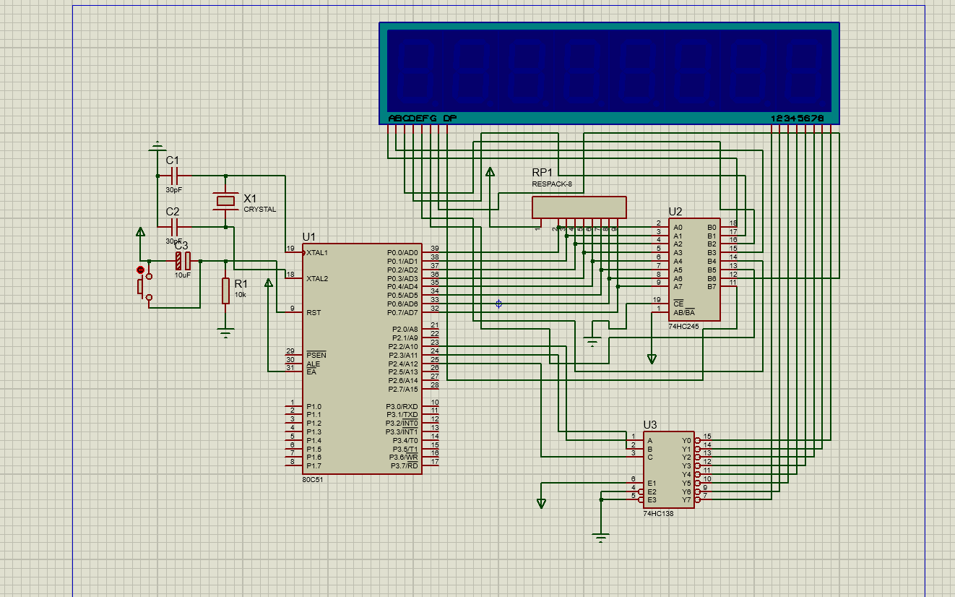
图1电路原理图
核心器件
- 单片机：AT89C51
- 数码管：8 位共阴极
- 驱动：74HC245
- 译码：74HC138
- 电阻：排阻 100R
- 晶振：12MHz
接线
- P0.0~P0.7 → 数码管段码 a~dp
- P2.2、P2.3、P2.4 → 74HC138 的 A、B、C
- 74HC138 输出 Y6、Y7 → 左、右两位位选

五、各模块原理介绍及使用方法

1.74HC138 3-8 译码器

3 路输入控制 8 路输出，节约 I/O，低电平有效选通。
2.74HC245 总线驱动

增强驱动能力，保证数码管亮度。
3. 动态扫描模块

每 1~2ms 切换一位，输出段码→开位选→延时→关位选→下一位。
4.Keil

编写段码表、位选、延时、显示函数，生成 HEX。
5.PZ-ISP

选择 STC89C5xx、对应 COM 口，下载 HEX，冷启动开发板。

六、程序编写
1. 程序流程图
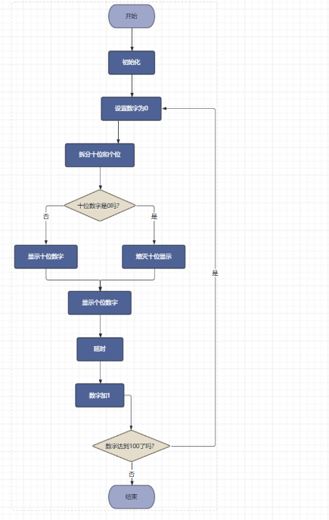
图2程序流程图

2. 主要程序代码
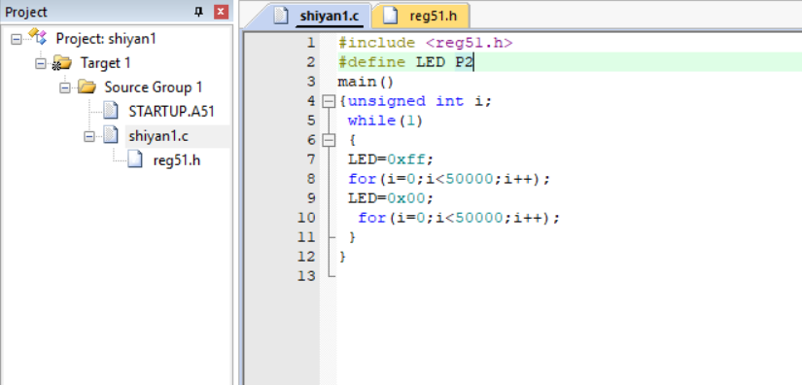
图3程序代码

3. 代码说明
- #include <reg51.h>：包含 51 单片机寄存器定义。
- P2 = 0x00：P2 端口全部置低，LED 点亮。
- while(1)：无限循环，保持电平状态。

七、软件虚拟仿真（Proteus）
仿真步骤
- 打开 Proteus，新建原理图工程。
- 放置 AT89C51、LED-BAR、470Ω 电阻、电源与地。
- 按原理图完成接线：P2.0~P2.7 接 LED 阴极。
- 双击单片机，加载 Keil 生成的.hex文件。
- 点击左下角运行按钮，开始仿真。

仿真结果图
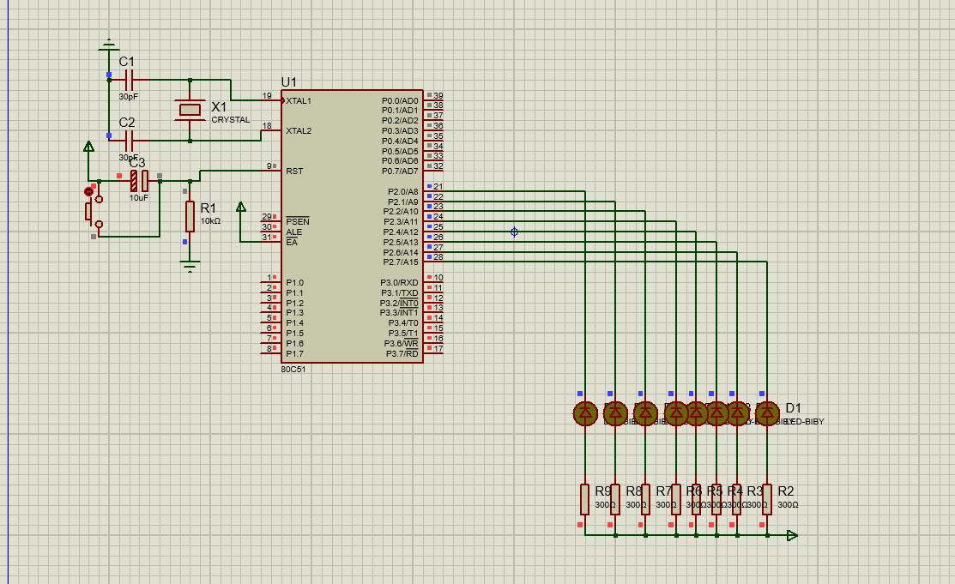
图4仿真结果图
仿真运行后，8 个 LED 全部点亮，与程序逻辑一致，仿真验证成功。

八、硬件实验（普中 51 开发板）
硬件实验步骤
- 用 USB 线连接开发板与电脑，安装 CH340 驱动。
- 打开设备管理器，确认识别到 CH340 及对应 COM 口号。
- 打开 PZ-ISP，选择芯片 STC89C5xx-RC 系列，选择正确 COM 口。
- 打开 Keil 生成的 HEX 文件，点击 “下载”。
- 关闭并重新打开开发板电源，完成程序烧录。
- 观察开发板上 P2 口对应的 LED 状态。

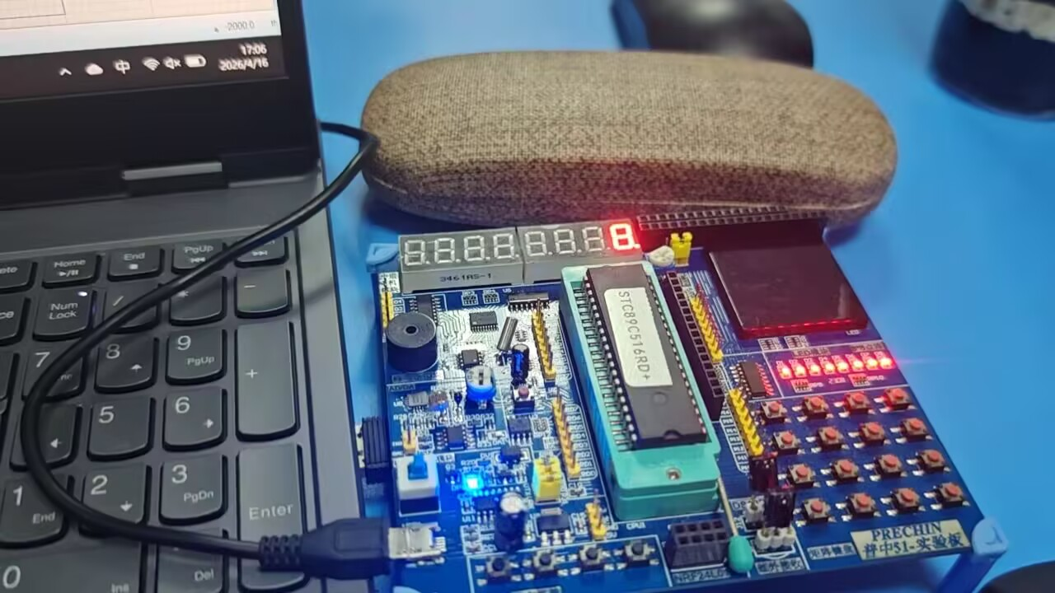
图5实物图
烧录完成后，8 个 LED 全部常亮，与仿真结果一致，硬件实验成功。

九、实验总结
1.本次 “点亮 LED” 实验是我学习微机原理与单片机技术的首个入门实践，虽然操作简单，却完整覆盖了软件安装、程序编写、Proteus 仿真、硬件烧录、问题排查、实验总结全流程，让我对单片机开发有了系统、直观的认识，收获十分丰富。
2.在实验过程中，我遇到了不少常见问题，通过逐一排查与分析，最终顺利解决，也积累了实用的调试经验。一是电脑无法识别开发板，设备管理器中不出现 CH340 设备，我通过重新安装 CH340 驱动、更换 USB 接口与数据线、以管理员身份运行驱动程序，成功解决驱动问题。二是使用 PZ-ISP 下载程序时提示 “握手失败”，无法烧录程序，我通过核对串口号、选择正确芯片型号 STC89C5xx，并在下载时重新给开发板上电，顺利完成程序下载。三是 LED 不亮，我先检查代码是否将 P2 口置为 0x00，再检查硬件接线是否正确、有无虚接或接反，最终让 LED 正常点亮。四是 Keil 工程编译报错，我通过检查头文件、语法错误、芯片选型，重新编译生成正确的 HEX 文件，保证仿真与下载正常进行。这些问题的解决，让我明白单片机实验必须严谨细致，每一个小细节都可能影响实验结果。
3.在软件学习方面，我熟练掌握了 Keil C51 的基本操作，能够独立新建工程、添加 C 语言文件、编写程序、编译并生成 HEX 文件，理解了 C 语言程序如何转化为单片机可执行的机器代码。同时，我学会使用 Proteus 绘制单片机与 LED 电路，进行虚拟仿真，在不依赖硬件的前提下验证程序逻辑，大大提高实验效率，也让我养成 “先仿真、后硬件” 的安全开发习惯，有效避免硬件损坏。
4.在硬件操作方面，我熟悉了普中 51 开发板的整体结构，认识了 CH340 串口芯片、LED 模块、限流电阻等关键部件，掌握了 USB 转串口驱动安装、PZ-ISP 下载器使用、开发板上电与程序烧录等核心技能。通过动手接线与调试，我对单片机最小系统、I/O 口输出、LED 共阳极驱动原理有了更直观的理解，真正明白P2 口输出低电平时 LED 点亮，高电平时熄灭，课本上抽象的寄存器、电平、端口概念，在实验中变得清晰可感。
5.通过本次实验，我不仅掌握了点亮 LED 的基本方法，更建立起一套完整的单片机学习与开发流程：明确任务→理解原理→设计电路→编写代码→仿真验证→实物调试→总结反思。这套方法将在后续中断、定时器、串口通信、数码管、按键等实验中持续使用，为后续学习打下坚实基础。同时，我也明确了课程考核要求，实验不仅要操作成功，还要规范录制视频、认真撰写报告，做到会做、会说、会总结。
6.当然，我也清楚认识到自身不足：对寄存器配置不够熟悉、电路识图能力较弱、问题排查速度较慢。在今后的实验中，我会提前预习原理、多看电路图纸、多练习代码编写，逐步提升独立开发与调试能力。
7.总体而言，本次实验入门顺利、收获满满，既提升了动手实践能力，又加深了对微机原理与单片机理论知识的理解。我将以此次实验为起点，认真对待每一次实验，扎实掌握单片机技术，不断提升专业技能，为后续课程学习和工程实践做好充分准备。

